一、不定项选择题
1．如图所示，飞行员跳伞后飞机上的其他飞行员（甲）和地面上的人（乙）观察跳伞飞行员的运动后，引发了对跳伞飞行员运动状况的争论．甲说“他一直沿直线下落呀！”而乙说“他明明在沿曲线下落嘛”，关于他们的争论下列说法正确的是（ ）
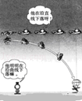
A．甲的说法是对的，乙错了
B．他们的争论是由于选择的参考系不同而引起的
C．研究物体运动时不一定要选择参考系
D．参考系的选择只能是相对于地面静止的物体
2．在描述物体的运动情况时，以下关于质点的说法正确的是（ ）
A．在研究“嫦娥”二号飞船调整飞行姿态时，飞船可视为质点
B．计算火车从北京开往上海的所用时间时，火车可视为质点[来源:学_科_网]
C．观察＂辽宁舰＂航空母舰上的＂歼15＂战斗机起飞时，可以把航空母舰看做质点[来源:学,科,网]
D．研究自行车运动时，因为车轮在转动，所以无论什么情况下，自行车都不能看成质点[来源:学科网]
3．物理量有矢量和标量之分，下列各组物理量中，全为矢量的是（ ）
A．位移、力、加速度、速度
B．速度、摩擦力、位移、路程
C．速度、质量、加速度、路程
D．重力、速度、路程、时间
4．某人站在处于电梯中的台秤上，发现台秤示数增大，其原因可能是
A．电梯加速上升 B．电梯减速上升
C．电梯匀速下降 D．电梯加速下降
5．关于弹力的有关说法中正确的是
A．两个相互接触的物体之间一定会产生弹力
B．只有弹簧才能产生弹力
C．压力在性质上属于弹力，且压力的大小总等于重力
D．放在桌子上的书本受到桌子对它的支持力，这是因为桌子发生了微小的弹性形变，它在恢复原状的过程中对书本产生了一个向上的弹力[来源:学科网ZXXK]
6．作用在同一物体上的两个力，大小分别为6N和8N，其合力大小可能是（ ）
A．1N B．3N C．13N D．15N
7．物体甲的速度与时间图象和物体乙的位移与时间图象分别如图所示，则这两个物体的运动情况是（ ）
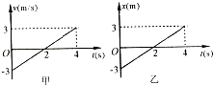
A．甲在整个t=4s时间内有来回运动，它通过的总路程为12m
B．甲在整个t=4s时间内运动方向一直不变，通过的总位移大小为6m
C．乙在整个t=4s时间内有来回运动，它通过的总路程为12m
D．乙在整个t=4s时间内运动方向一直不变，通过的总位移大小为6m
8．如图是甲、乙两物体从同一地点沿同一方向运动的v一t图象，其中t₂=2t₁，下列说法正确的是（ ）
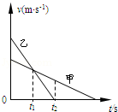[来源:Zxxk.Com]
A．甲的加速度比乙的大 B．t₁ 时刻乙物体在前，甲物体在后
C．t₁时刻甲乙两物体相遇 D．t₂ 时刻甲乙两物体相遇
9．在平直公路上以72km/h的速度在平直公路上行驶的汽车，遇紧急情况而急刹车获得大小为5m/s²的加速度，则汽车在6s内的刹车距离为（ ）
A．30m B．40m C．50m D．60m
10． 如图所示，在水平桌面上叠放着木块P和Q，水平力F推动两个木块做匀速运动下列说法中正确的是
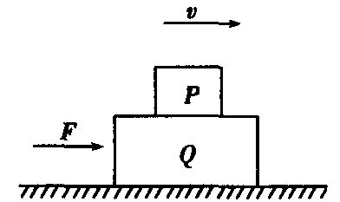
A．P受3个力，Q受3个力 B．P受3个力，Q受4个力
C．P受2个力，Q受5个力 D．P受4个力，Q受6个力
11．如图所示，质量为m的物体在沿斜面向上的拉力F作用下，斜面的倾角为$θ$，沿放在水平地面上的质量为M的粗糙斜面匀速上滑，此过程中斜面体保持静止，则以下说法正确的是
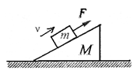
A．斜面对物体的摩擦力为$\text{mg}\text{sin}θ$
B．斜面对物体的作用力大小为mg，方向竖直向上
C．地面对斜面的摩擦力为零
D．地面对斜面的支持力小于（M+m）g
12． 如图所示，在光滑水平面上叠放着A、B两物体，已知mA＝6 kg、mB＝2 kg，A、B间动摩擦因数μ＝0.2，在物体A上系一细线，细线所能承受的最大拉力是20 N，现水平向右拉细线，g取10 m/s²，则( )
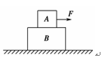
A．当拉力F<12 N时，A静止不动 B．当拉力F＝16 N时，B受A的摩擦力等于4 N
C．当拉力F>12 N时，A相对B滑动 D．无论拉力F多大，A相对B始终静止
二、实验题
13．（1）在做“探究力的合成方法”实验时，橡皮条的一端固定在木板上，用两个弹簧测力计把橡皮条的另一端拉到某一确定的O点，以下操作中错误的是 ．
A．同一次实验中，O点位置允许变动
B．实验中，要记录弹簧测力计的读数及方向和O点的位置
C．实验中，只需把橡皮条的另一端拉到O点时，两个弹簧测力计之间的夹角必须取90度
D．实验中，要始终将其中一个弹簧测力计沿某一方向拉到最大量程，然后调节另一弹簧测力计拉力的大小和方向，把橡皮条另一端拉到O点[来源:Z§xx§k.Com]
（2）如图所示，是甲、乙两位同学在做本实验时得到的结果，其中F是用作图法得到的合力，F′是通过实验测得的合力，则哪个实验结果是符合实验事实的？ （填“甲”或“乙”）
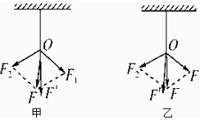
（3）本实验采用的科学方法是：
A.理想实验法 B.等效替代法 C.控制变量法 D.建立物理模型法．
14．如图1所示为“探究加速度与力、质量的关系”的实验装置示意图。砂和砂桶的质量为m，小车和砝码的总质量为M。实验中用砂和砂桶总重力的大小作为细线对小车拉力的大小。
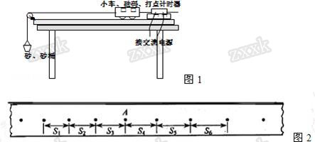
（1）实验开始时需平衡摩擦，某同学的操作如下：将长木板的一端垫起适当的高度，小车后端连着已经穿过打点计时器的纸带，前端连着挂有砂和砂桶并跨过滑轮的细线，轻推小车，观察小车是否做匀速直线运动。此平衡摩擦的方法 （填“对”或“错”）。
（2）实验中还需满足m M（填“远小于”或“远大于”）。
（3）如图2所示，某同学在做实验中，由打点计时器得到表示小车运动过程的一条清晰纸带，纸带上两相邻计数点的时间间隔为T=0.1s，其中S₁=7.05cm，S₂=7.68cm，S₃=8.33cm，S₄=8.95cm，S₅=9.61cm，S₆=10.26cm，则A点处的瞬时速度大小是 m/s，加速度的大小是 m/s^{2。}（保留两位有效数字）
三、计算题
15．石块从45m高的楼顶由静止自由落下，不计空气阻力，取g=10m/s²，求：
（1）石块下落所需的时间；
（2）落地时石块的速度为多大；
（3）石块下落过程中的平均速度．
16．如图所示，轻绳OA一端系于天花板上，与竖直方向的夹角为θ，水平轻绳OB的一端系于竖直墙上，O点挂一重物．当重物的重力为N时，水平绳OB的拉力为300N，求：
（1）θ角的大小；
（2）此时绳OA的拉力是多大？
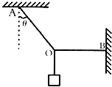
17．质量为3kg的物体在水平推力F的作用下沿水平面做直线运动，一段时间后撤去F，其运动的v﹣t图象如图所示．g取10m/s²，求：
（1）物体所受的摩擦力；
（2）水平推力F的大小；
（3）0～10s内物体运动位移的大小．
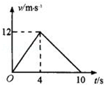
18．水平传送带被广泛地应用于机场和火车站，用于对旅客的行李进行安全检查．如图为一水平传送带装置示意图，绷紧的传送带AB始终保持v=1m/s的恒定速率运行，一质量为m=4kg的行李无初速地放在A处，传送带对行李的滑动摩擦力使行李开始做匀加速直线运动，随后行李又以与传送带相等的速率做匀速直线运动．设行李与传送带间的动摩擦因数μ=0.1，AB间的距离l=2.0m，g取10m/s²．
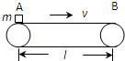
（1）求行李刚开始运动时所受的滑动摩擦力大小与加速度大小．
（2）求行李做匀加速直线运动的时间．
（3）如果提高传送带的运行速率，行李就能被较快地传送到B处．求行李从A处传送到B处的最短时间和传送带对应的最小运行速率．

参考答案
1．【答案】B
【解析】甲、乙两人的说法分别是以飞机和地面作为参考系研究运动的，说法都是正确的，他们的争论是由于选择的参考系不同而引起的，故A错误，B正确；研究物体运动时一定要选择参考系，否则物体的运动性质无法确定，故C错误；参考系的选择可以是任意的，一般情况下我们选择相对于地面静止的物体为参考系，故D错误。学科网
2．【答案】B
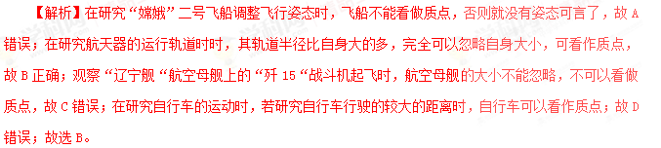 3．【答案】A
【解析】位移、力、加速度和速度都是矢量，故A正确。速度、摩擦力、位移是矢量，路程是标量，只有大小，没有方向，故B错误。速度、加速度是矢量，质量、路程是标量，故C错误。重力、速度是矢量，路程和时间是标量，故D错误。
4.【答案】A
【解析】台秤示数增大，说明人对台秤的压力大于重力，由此可知人处于超重状态。由牛顿第二定律可知人具有向上的加速度，则可能是电梯加速上升，或电梯减速下降，故A正确，BCD错误。
5．【答案】D
【解析】A中两个相互接触的物体，如果没有相互作用，则它们之间也不会产生弹力，故A不对；B中并不是只有弹簧才能产生弹力，只要物体能够发生弹性形变，则都会产生弹力，B不对；C中只有将物体放在水平桌面上时，桌面受到的压力大小才总等于重力的大小，故C不对；D中的说法是正确的。学科.网[来源:学科网ZXXK]
6．【答案】BC[来源:学科网]
【解析】作用在一个物体上的两个力，F₁=6N、F₂=8N，当两个力的方向相反时，其合力最小：F=F₂﹣F₁=8N﹣6N=2N；当两个力的方向相同时，其合力最大：F=F₁+F₂=8N+6N=14N；因为两个力的方向不确定，所以其合力的大小可能等于2N，也可能等于14N，因此在这两力大小之间，由上述可知，选项AD错误、BC正确。
7．【答案】D
【解析】甲在前2s内向负方向做匀减速直线运动，后2s内向正方向做匀加速直线运动，即4s时间内有往返运动；它通过的总路程为两个三角形的面积，为：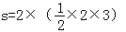=6m，故AB错误；x﹣t图象的斜率表示速度，可知，乙在整个t=4s时间内一直沿正向运动，乙在4s时间内从﹣3m运动到+3m位置，故位移大小为6m，故C错误，D正确。
8．【答案】BD
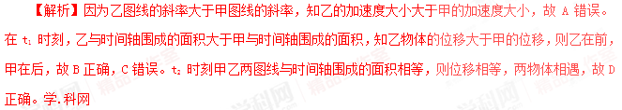
9．【答案】B
【解析】汽车开始刹车时的速度为：v₀=72km/h=20m/s
汽车速度减为零的时间为：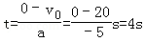
则汽车在4s末就已经停下不再运动，则汽车在6s内的刹车距离为：x=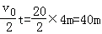
故选：B。[来源:学科网]
10.【答案】C
【解析】 由于两物块做匀速运动，二者之间没有摩擦力，故P物体只受重力和支持力；Q物体受重力、地面的支持力、P给的压力、推力F和桌面给它的摩擦力共五个力。故C正确。
11．【答案】D
【解析】对物体M和m整体受力分析，受推力F、重力、支持力N、摩擦力f，如图
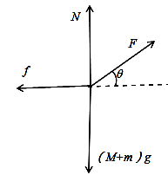
根据共点力平衡条件：水平方向，竖直方向：
由以上二式解得，，A、C错误，D正确；根据力的分解可得，但是斜面对物体的作用力，B错误。
12．【答案】CD
【解析】A、B两物体保持相对静止的最大加速度，对A：，，所以F=48 N，即F=48 N时，A与B开始相对滑动，而细绳能承受的最大拉力为20 N。在F≤20 N范围内，A不会相对B滑动．D选项正确；当F=16 N时．A、B共同的加速度为，此时B受A的摩擦力为，由牛顿第二定律有 (①式)；(②式)，联立①②代入数据可得．故选项C正确。
13．【答案】（1）ACD；（2）甲；（3）B
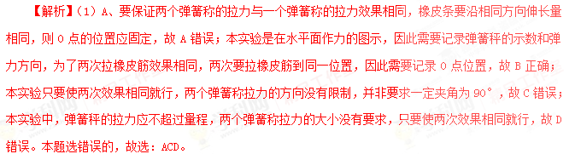
（2）F₁、F₂合力的理论值是指通过平行四边形定则求出的合力值，而其实验值是指一个弹簧拉橡皮条时所测得的数值，一定沿AO方向，由此可知F是F₁、F₂合力的理论值，F′是合力的实验值；由于误差的存在，作图法得到的合力与实验值有一定的差别，故甲更符合实验事实。
（3）实验中两次要求效果相同，故实验采用了等效替代的方法，故ACD错误，B正确。
14．【答案】（1）错；（2）远小于；（3）0.86，0.64
【解析】（1）平衡摩擦力时，将不带滑轮的木板一端适当垫高，在不挂钩码的情况下使小车恰好做匀速运动，以使小车的重力沿斜面分力和摩擦力抵消，那么小车的合力就是绳子的拉力，可以根据纸带上打的点迹是否均匀来判断是否做匀速运动，故该同学平衡摩擦力的方法是错误的。
（2）根据牛顿第二定律得，a=。
绳子的拉力为滑块的合力为T=Ma=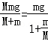，当m＜＜M时，砂和砂桶的重力等于滑块所受合外力。
（3）解：利用匀变速直线运动的推论得：v_{A}=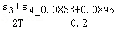=0.86m/s
由于相邻的计数点间的位移之差不等，故采用逐差法求解加速度。根据匀变速直线运动的推论公式△x=aT²可以求出加速度的大小，得：
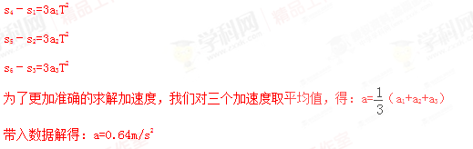
15．【答案】（1）3s （2） 30m/s （3） 15m/s
【解析】（1）根据自由落体运动位移速度时间公式有：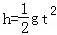，得：t=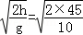=3s
（2）落地速度为：v=gt=10×3=30m/s
（3）石块下落过程中的平均速度为：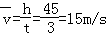．
16. 【答案】（1）30°（2）600N
【解答】
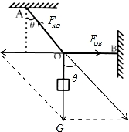
根据O点受力由正交分解有：
F_{OA}cosθ=G ①
F_{OA}sinθ=F_{OB} ②
联立①②，解得：[来源:学,科,网]
tanθ=，则：θ=30°
F_{OA}=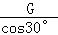=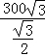=600N
17．【答案】（1）6N，方向与初速度的方向相反 （2）15N （3）60m
【解析】（1）设物体做匀减速运动的时间为t₂，加速度为a₂，第4秒末速度为v₁，以初速度的方向为正方向，则a₂=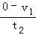=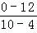=﹣2 m/s²①
设物体所受的摩擦力为F_{f}，由牛顿第二定律得F_{f}=ma₂②
代入数据得：F_{f}=﹣6N，负号表示摩擦力的方向与运动的方向相反。
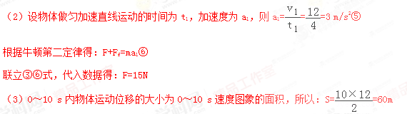
18．【答案】（1）4N， 1m/s² （2） 1s （3）2s， 2m/s
【解析】（1）行李所受的摩擦力为：f=μmg=0.1×40N=4N，
根据牛顿第二定律得：a=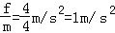．
（2）行李做匀加速直线运动的时间为：t=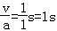．
（3）行李从A处匀加速运动到B处时，传送时间最短．则有：l=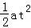，
解得：t_{min}=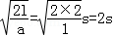，学.科网
传送带的最小速率为：v_{min}=at_{min}=1×2m/s=2m/s


学科网高考一轮复习微课视频手机观看地址：
http://xkw.so/wksp
